Virtualna izložba radova učenika 5 .razreda sa nastave na daljinu
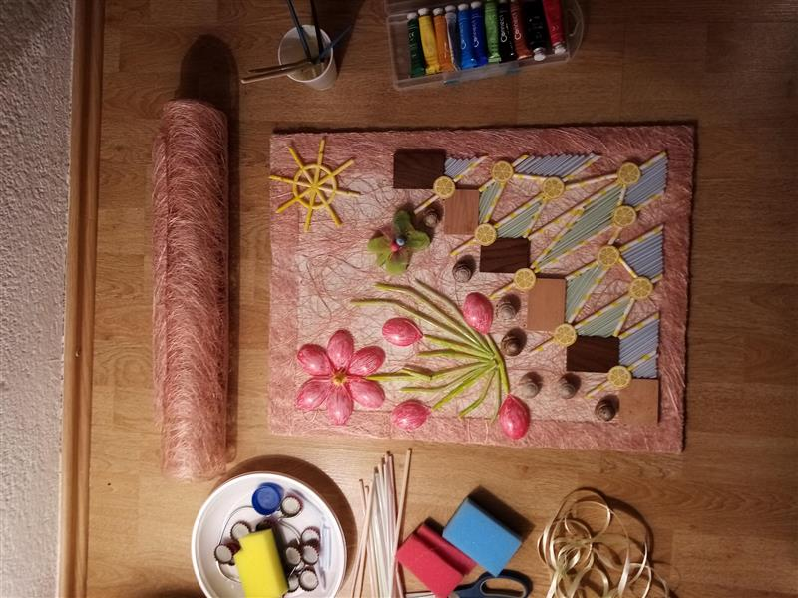
Ana Vrhovnik :Proljeće
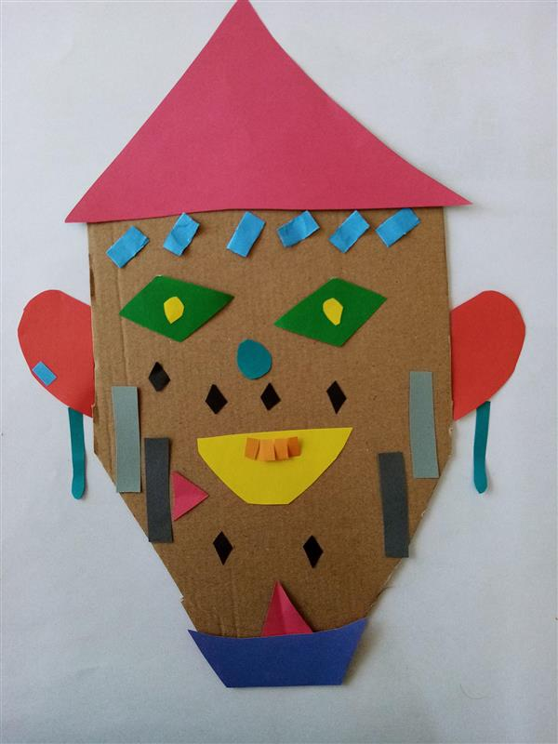
Ana Vrhovnik:Maska
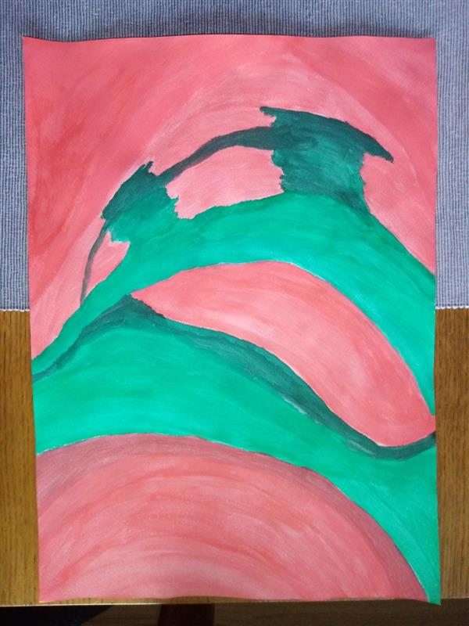
Ana Vrhovnik:Sreća i tuga
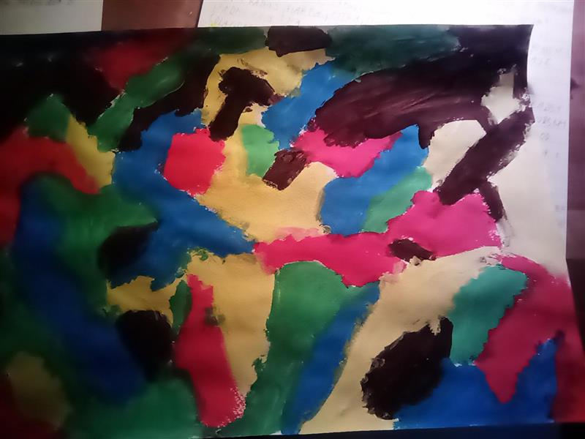

Rafael Liker:Sreća i tuga
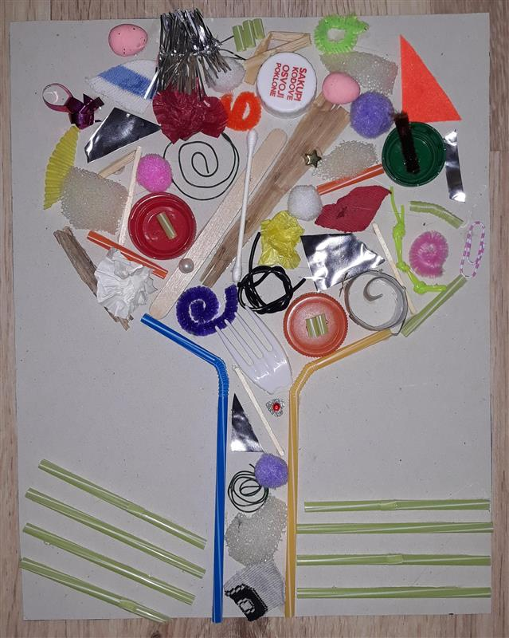
Nika Jurčević:Drvo života

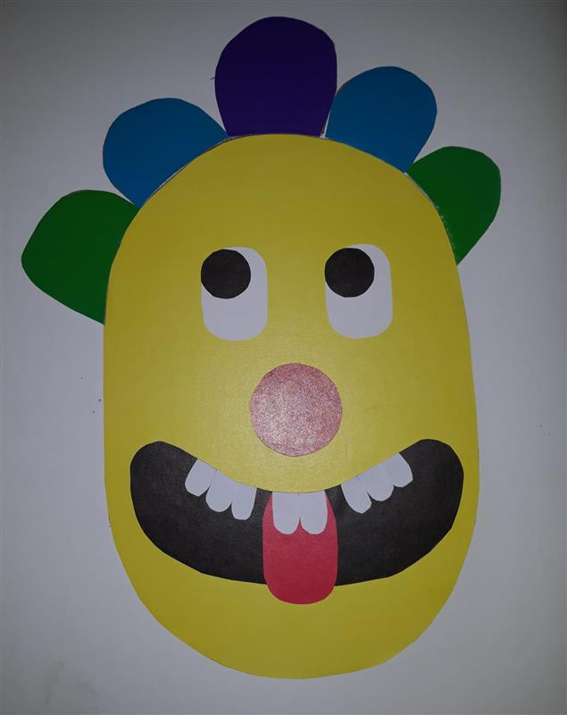Nika Jurčević:Maska

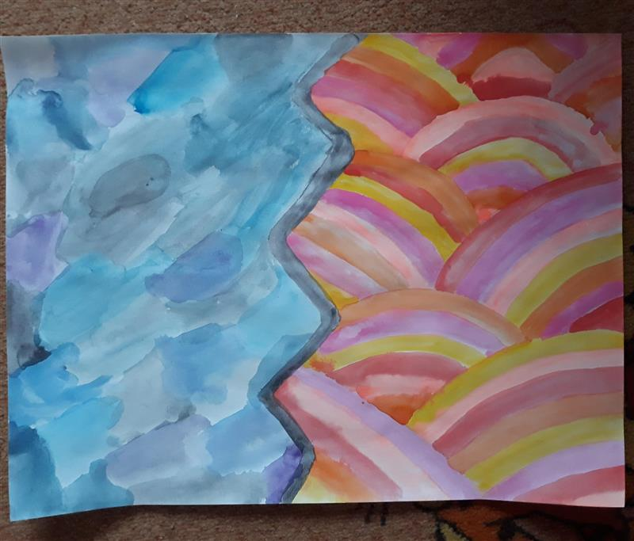Nika Jurčević :sreća i tuga
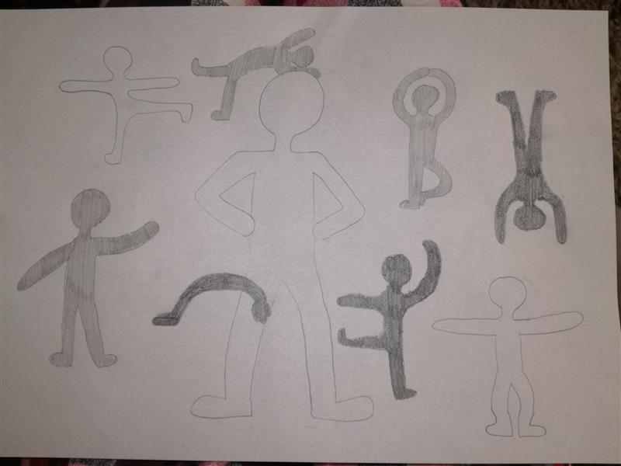Nika Jurčević:Figure pokretu

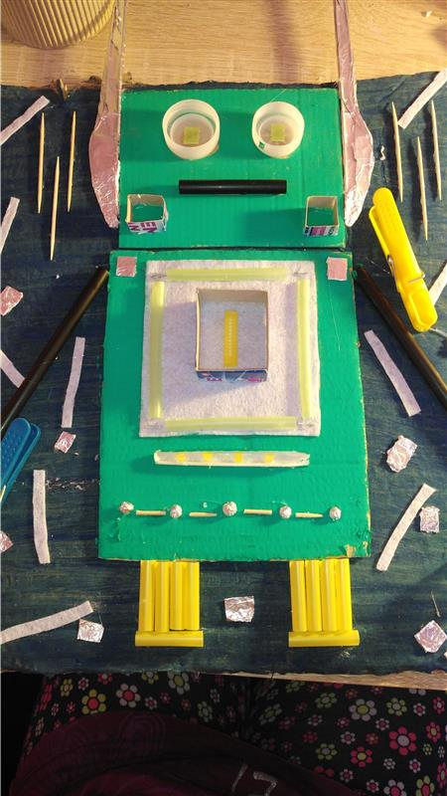Lana Liker:Robot

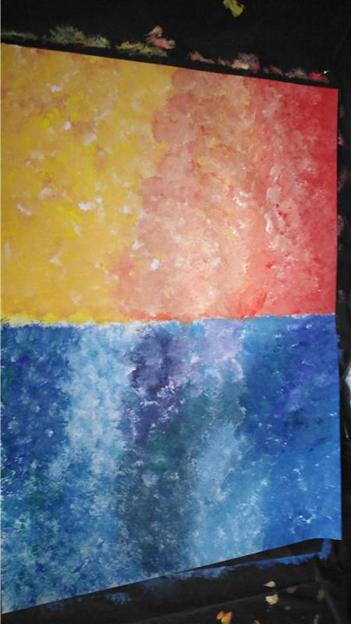Lana Liker:Sreća i tuga

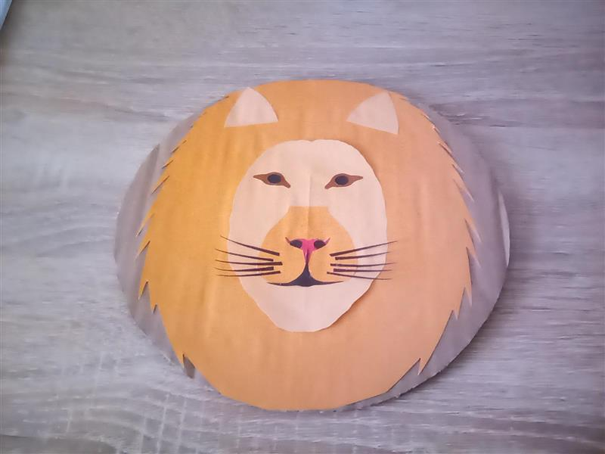Ema Jakovac :maska

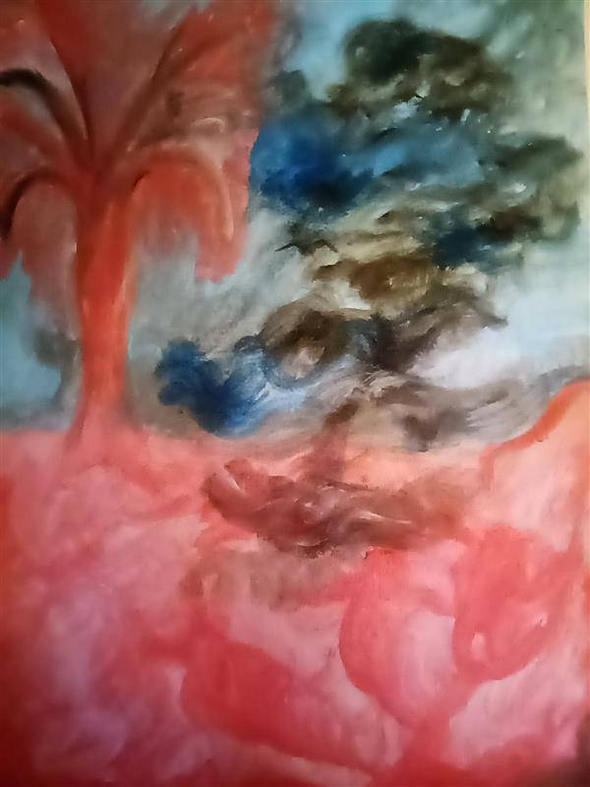Ema Jakovac:Sreća i tuga

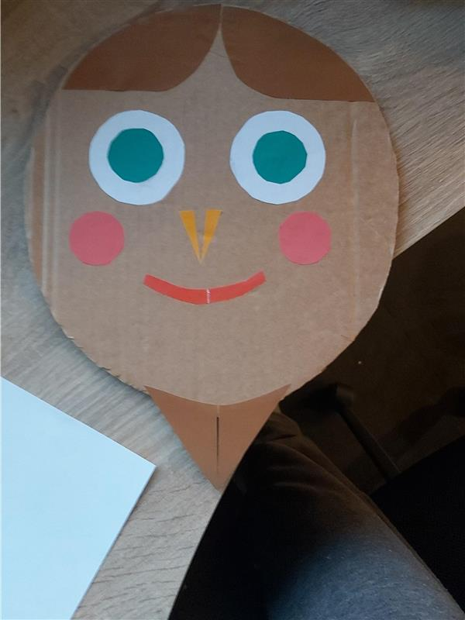Vedran Stepić:Maska

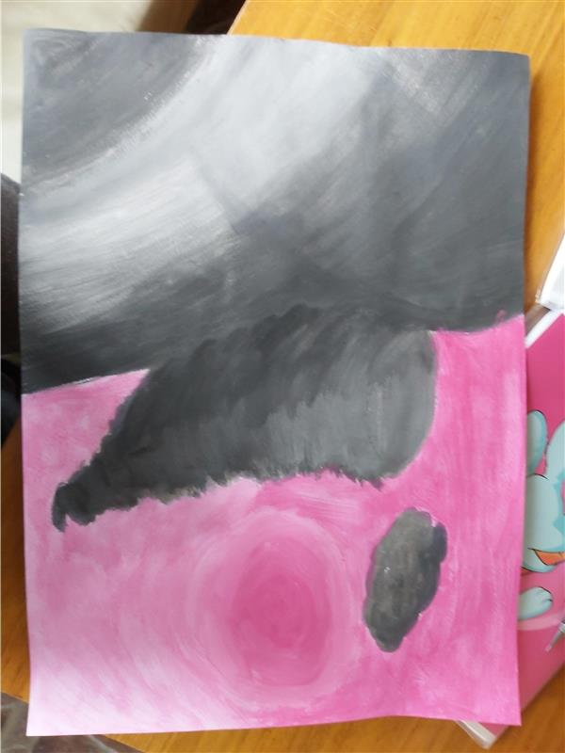Vedran Stepić:sreća i tuga

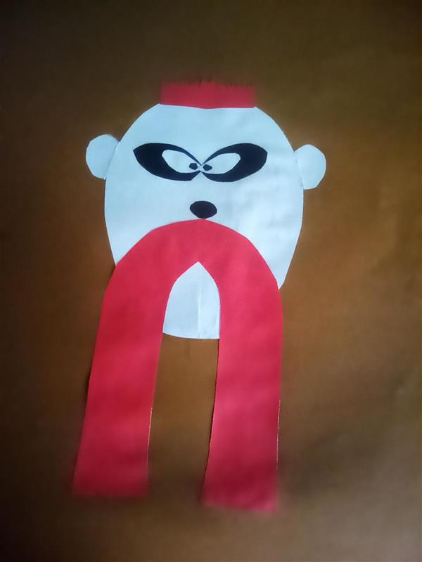Lara Stepić:Maska

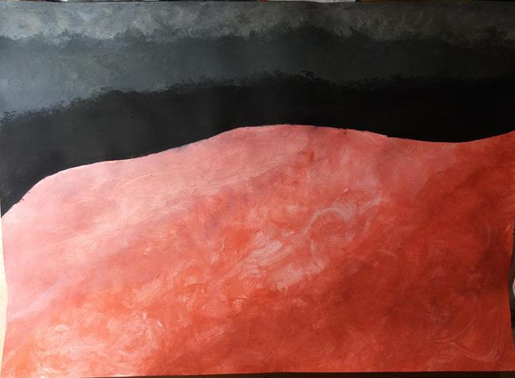Lucija Vitasović:Sreća i tuga

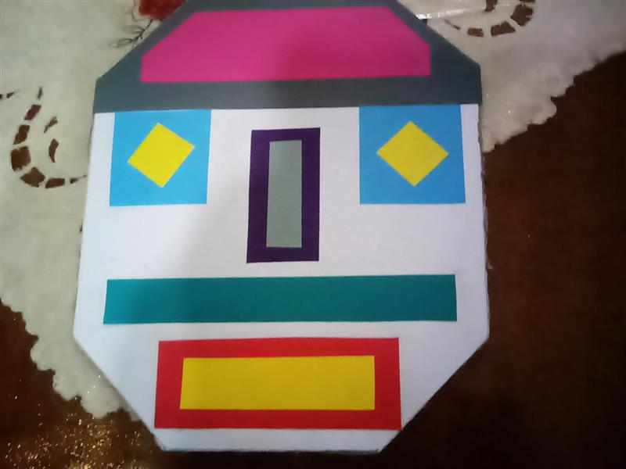Karlo Troha:Maska

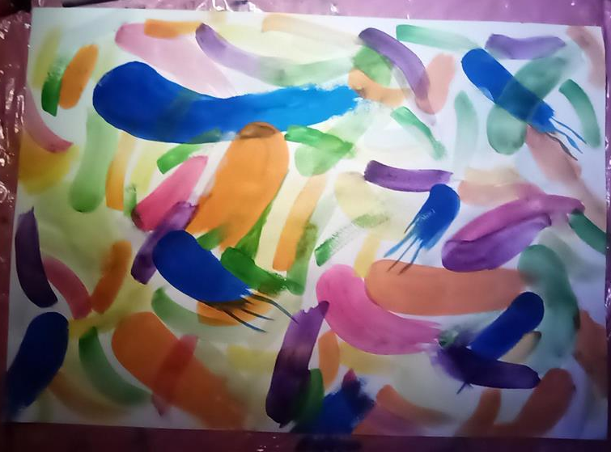Dajana Klarić:Sreća i tuga

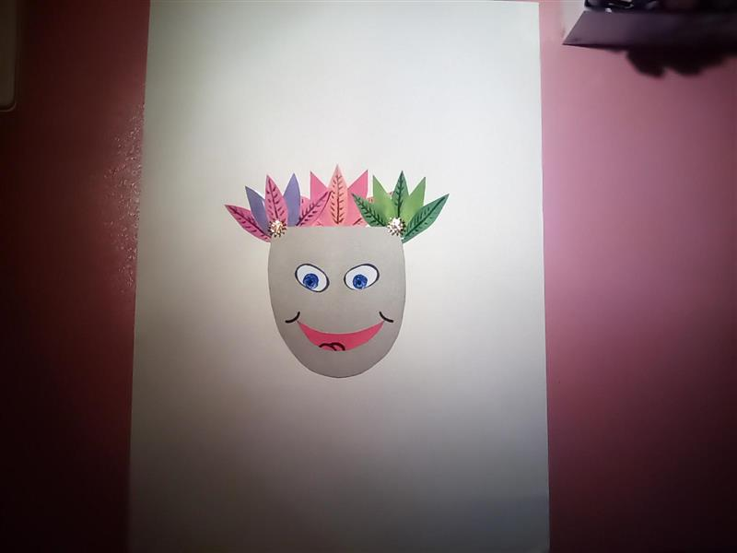Dajana Klarić :Maska

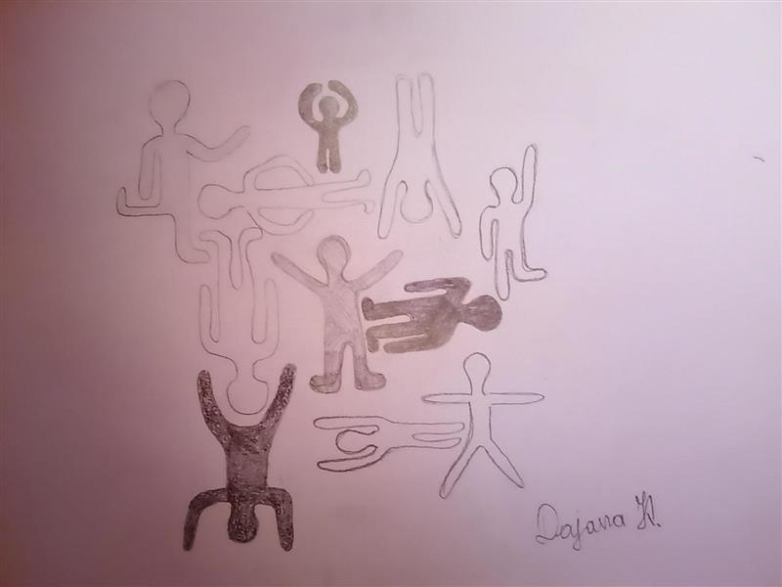Dajana Klarić:Figure u pokretu

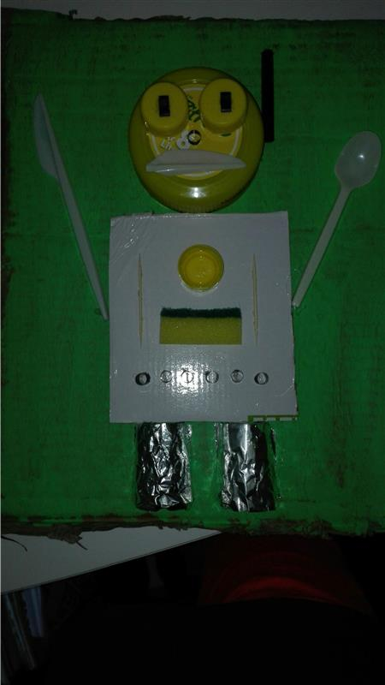Leon Liker:Robot

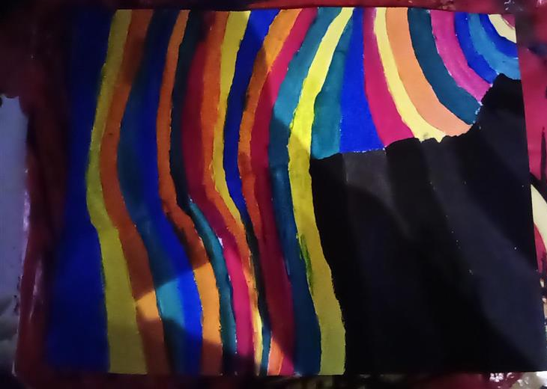Gabrijela Leš:sreća i tuga

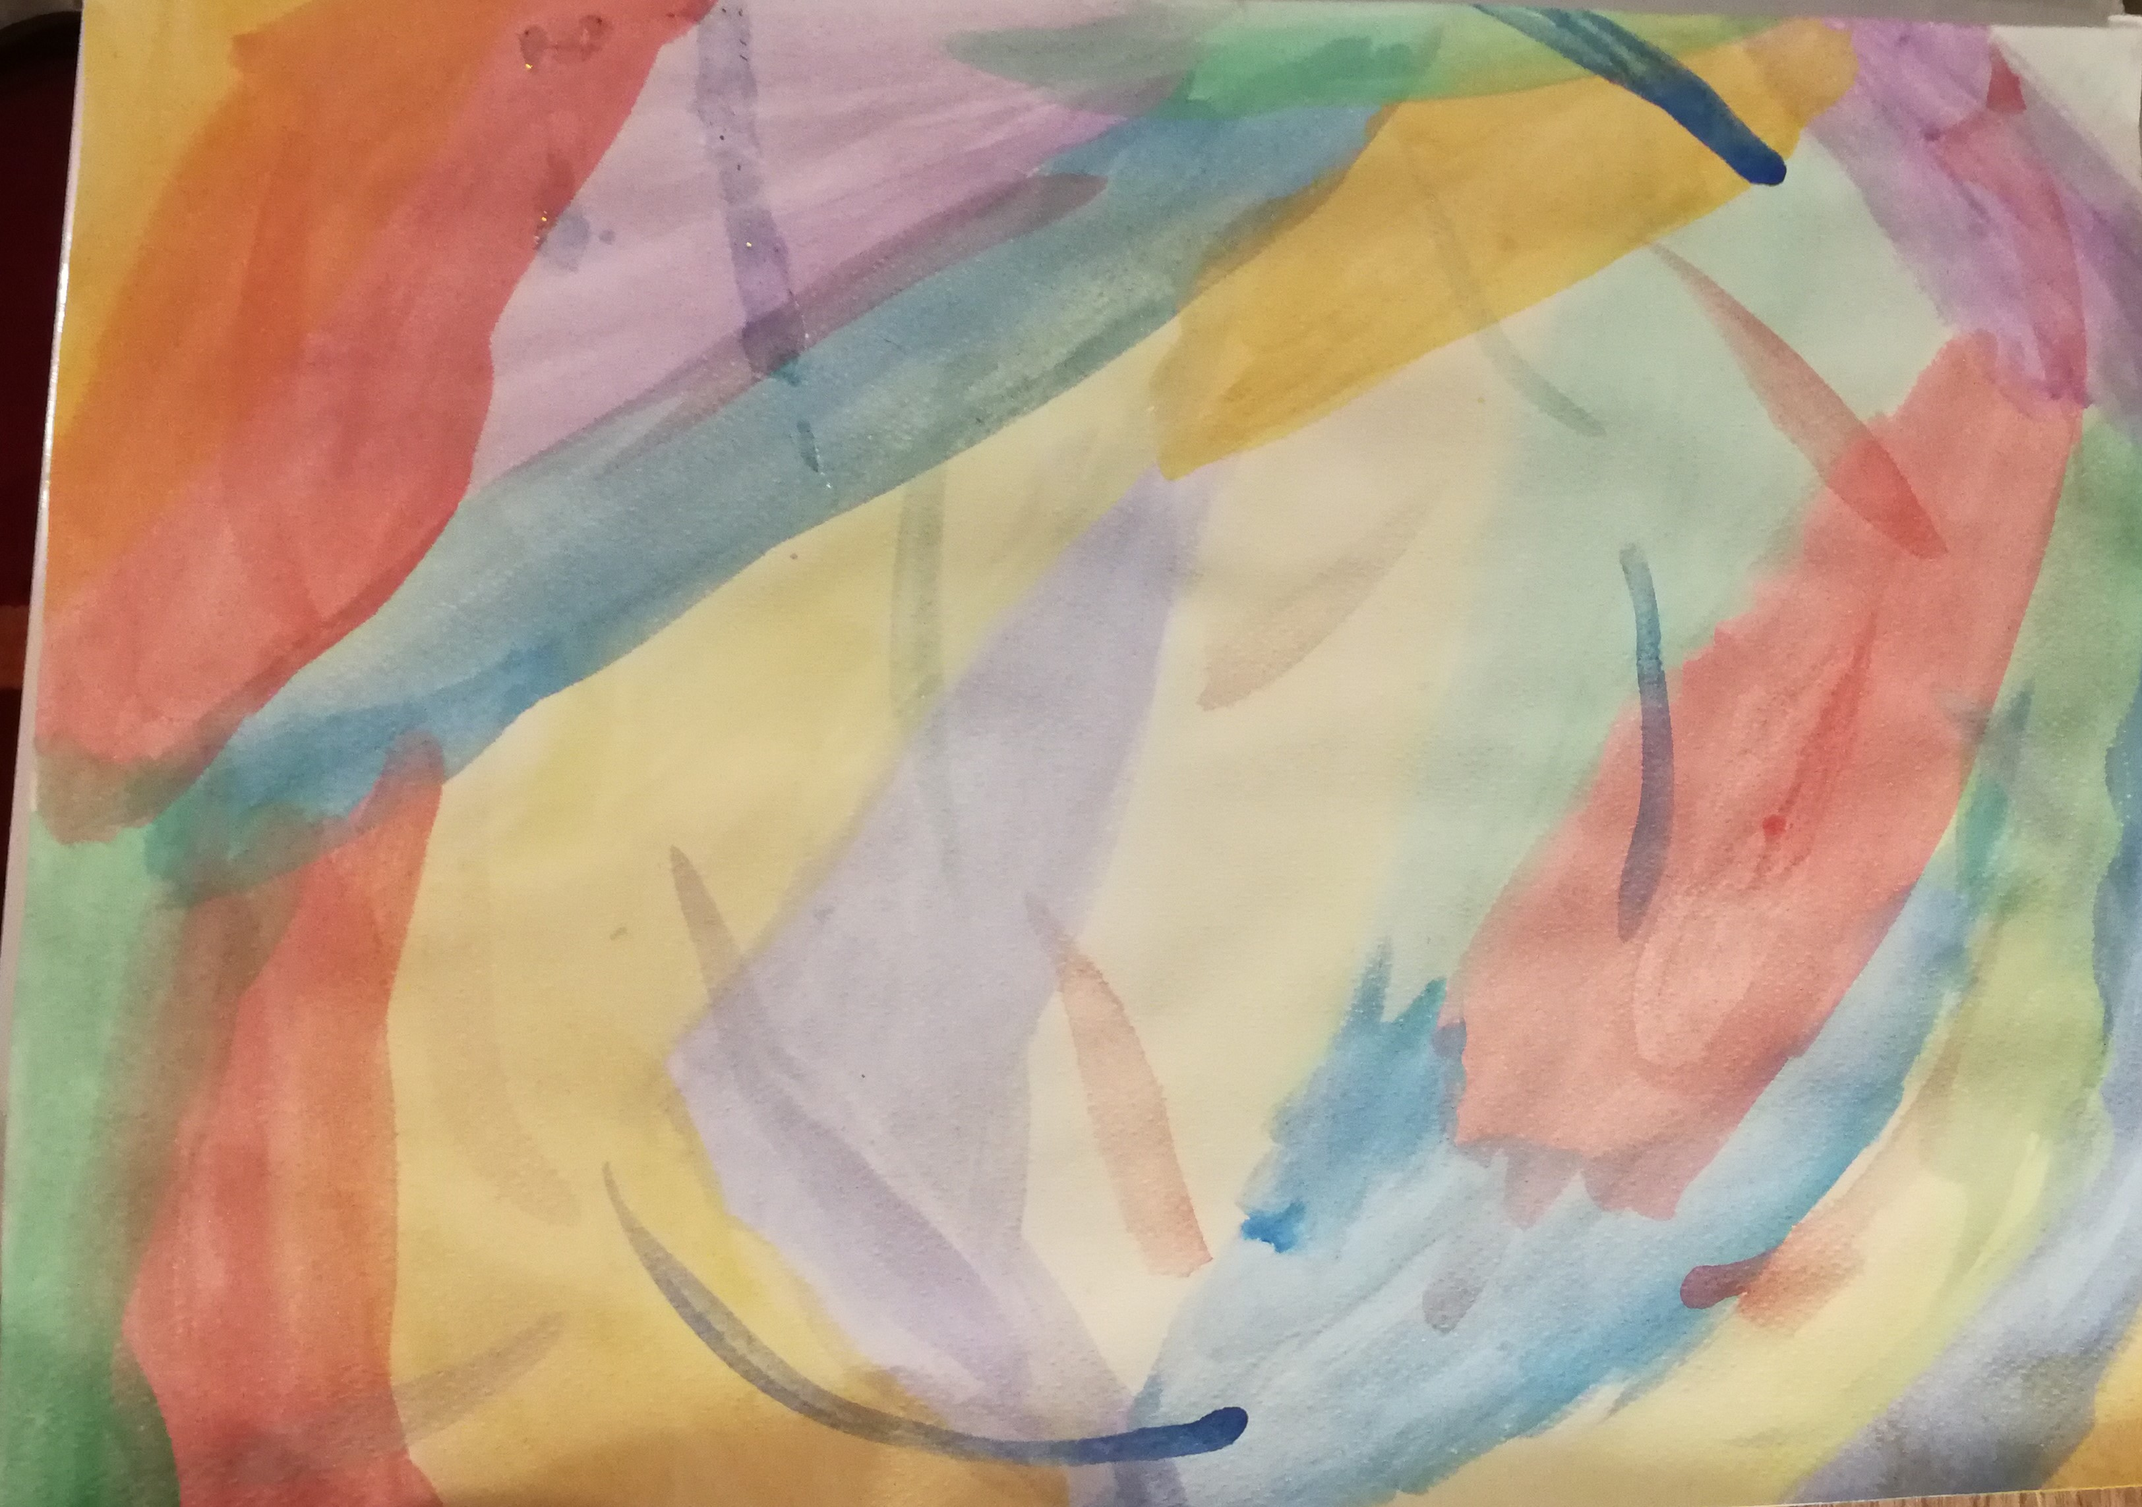

Lara Stepić:Sreća i tuga

